实验三设计参考文件1：LED 发光模型仿真步骤
一、练习目的
1. 掌握TracePro软件的使用；
2. 掌握LED 发光模型仿真流程。
二、练习步骤
- 插入LED蓝光芯片及定义发光面
- 插入receiver及定义接受面
- 光线追迹
- 查看照度分布
- 查看配光曲线
具体步骤：
1. 插入LED蓝光芯片，菜单栏Insert/Primitive Solid，其参数设置如图1所示，芯片长宽高为1mm*0.1mm*1mm，中心坐标为x=0mm，y=0.05mm,z=0mm，软件默认单位为mm。
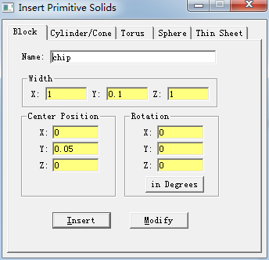
图1
- 定义芯片上表面Surface4为发光面，右键Surface4，选择properties/surface source,其参数设置如图2所示。
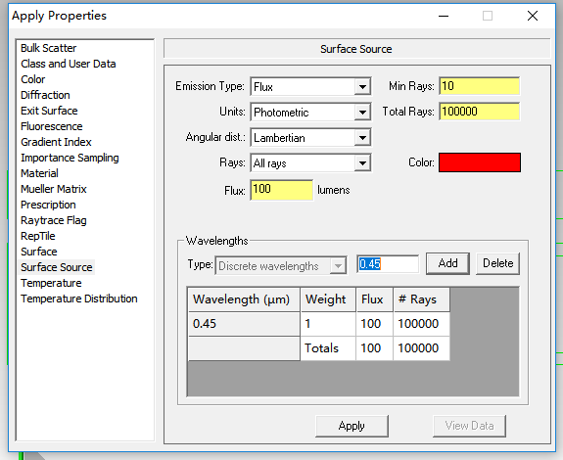
图2

3. 插入接受面，菜单栏Insert/Primitive Solid，接受面长宽高为5000mm*0.1mm*5000mm，中心坐标为（0,1000,0）,其参数设置如图3所示。
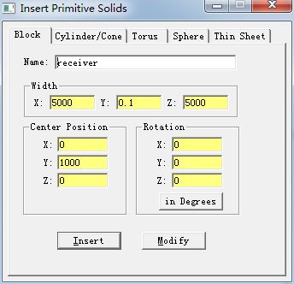
图3
4. 定义接受面下表面surface 2为发光面，右键surface 2，选择properties/exit surface, 勾选exit surface，如图4所示。
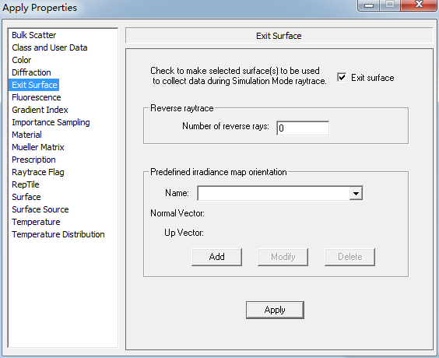
图4

5. 进行光线追迹模拟，先菜单栏选择raytrace/simulation mode, 再菜单栏选择raytrace/trace rays。
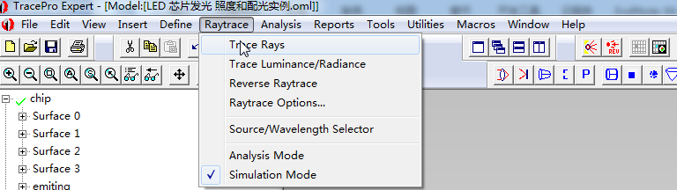
图5
6. 弹出对话框，do you want to begin the raytrace/yes，如图6所示。
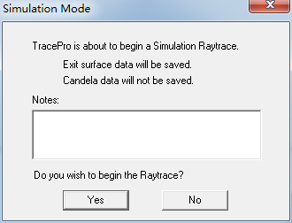
图6
7. 光学追迹完成，查看照度结果。先左键选中接受面surface 2，再选择菜单栏Analysis/ irradiance/illuminance maps，如图7所示。
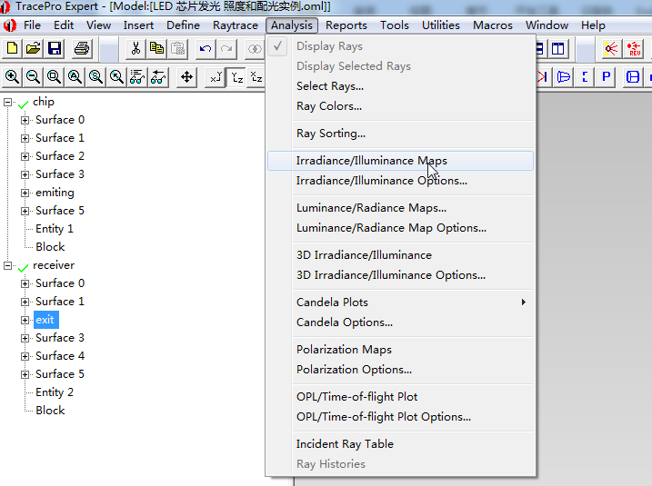
图7
8. 在上一步新打开的页面，右键/ irradiance/illuminance options。
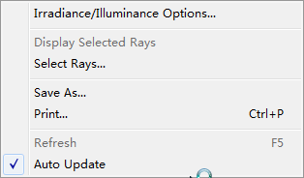
图8
9. 在上一步新打开的页面，设置参数如图9所示。即可生成照度分布图，如图10所示。
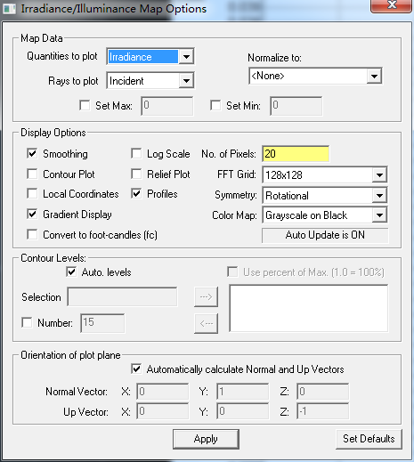
图9
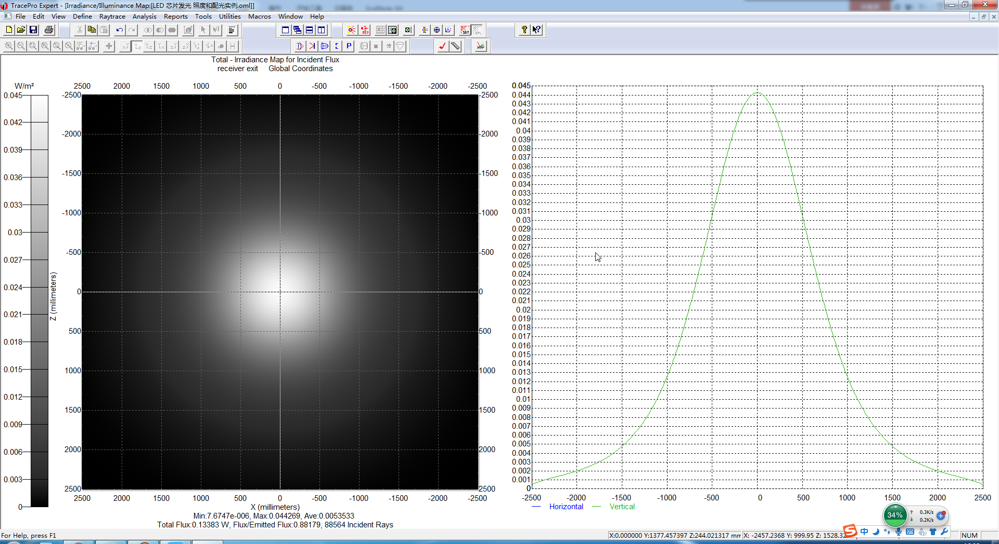
图10
10. 查看亮度。选择菜单栏Analysis/ cadela plots/ polar candela distribution，如图11所示。
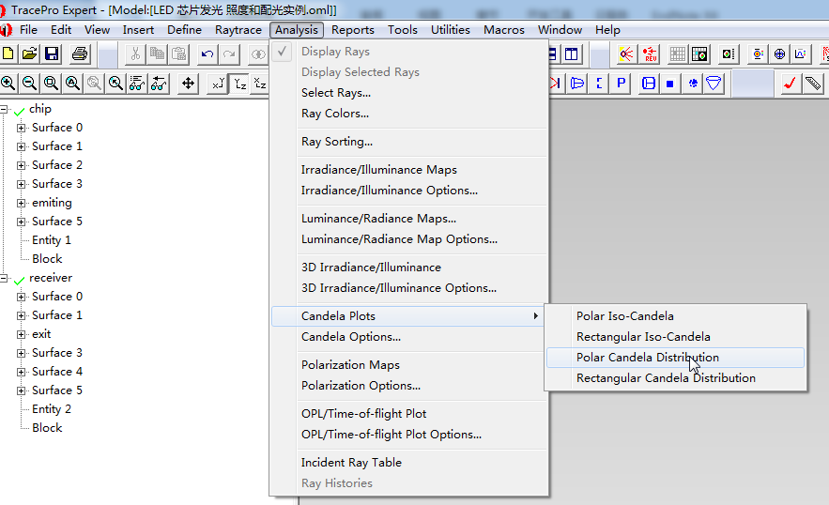
图11
11. 在上一步新打开的页面，右键/ candela options，如图12所示。
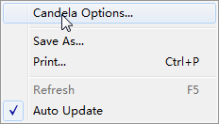
图12
12. 在上一步新打开的页面，设置参数如图13和图14所示。即可得到配光曲线图，如图15所示。
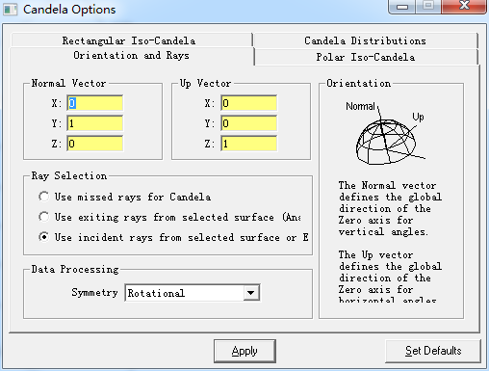
图13
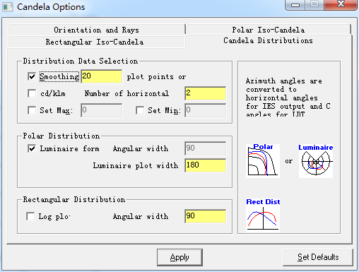
图14
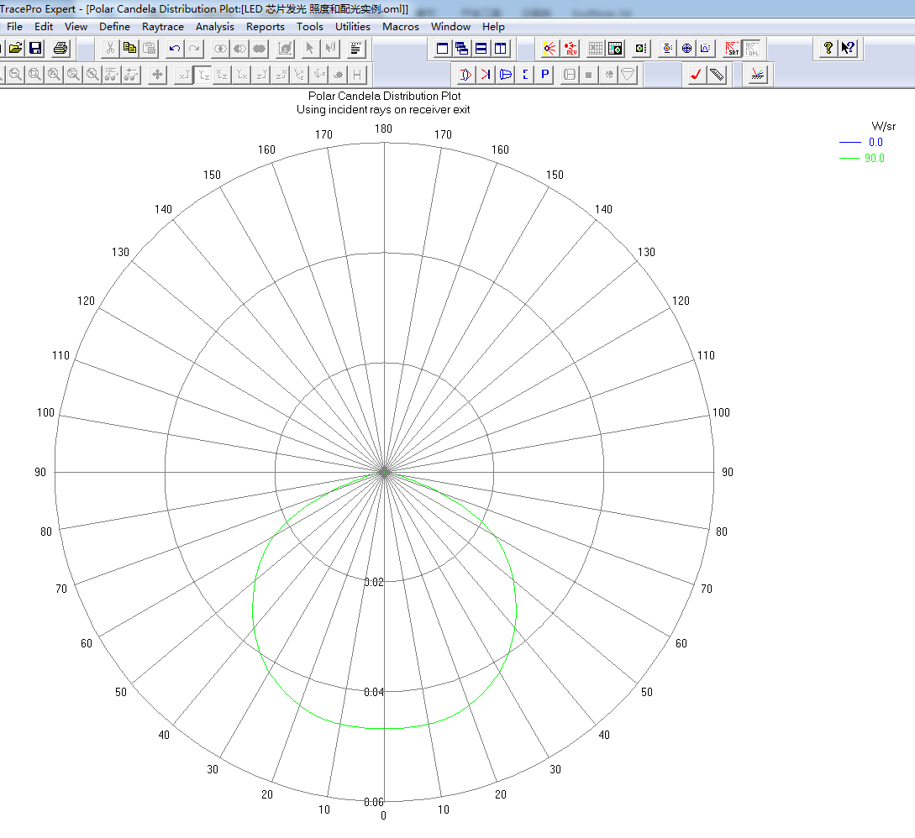
图15

